

**МІНІСТЕРСТВО ОСВІТИ І НАУКИ УКРАЇНИ**

**ННК «ІПСА» НТУУ «КПІ ІМ. ІГОРЯ СІКОРСЬКОГО»**

**КАФЕДРА ММСА**

**Лабораторна робота № 1**

**З дисципліни: Комп’ютерні мережі**

***Основи захоплення та аналізу пакетів***

**Виконаd:**

**Студент ІII курсу**

**Групи КА-74**

**Таровський Б. Є.**

**Перевірив: Кухарєв С. О.**

**Київ 2020**

**Хід виконання роботи**

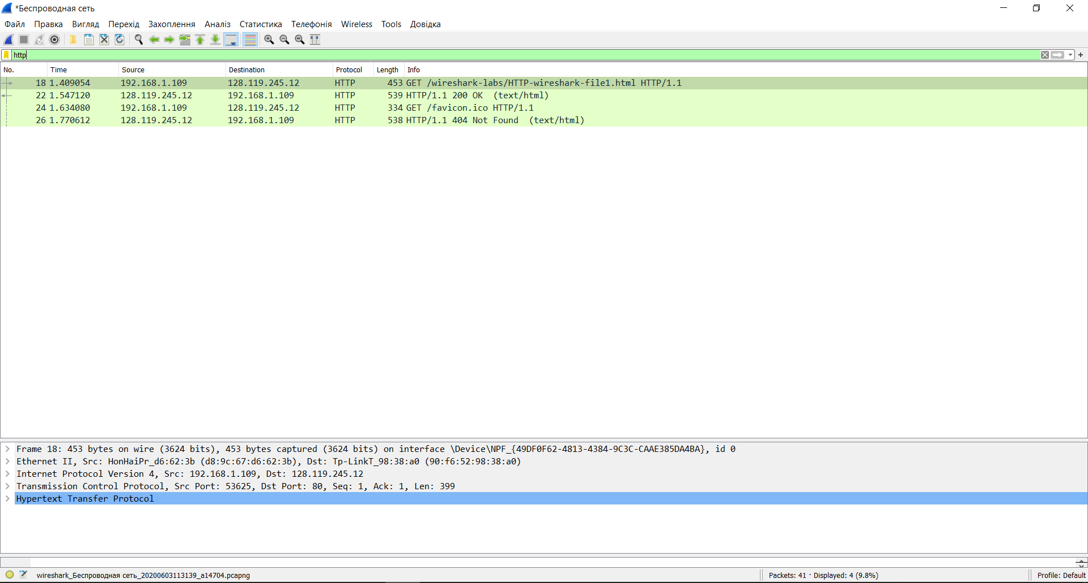

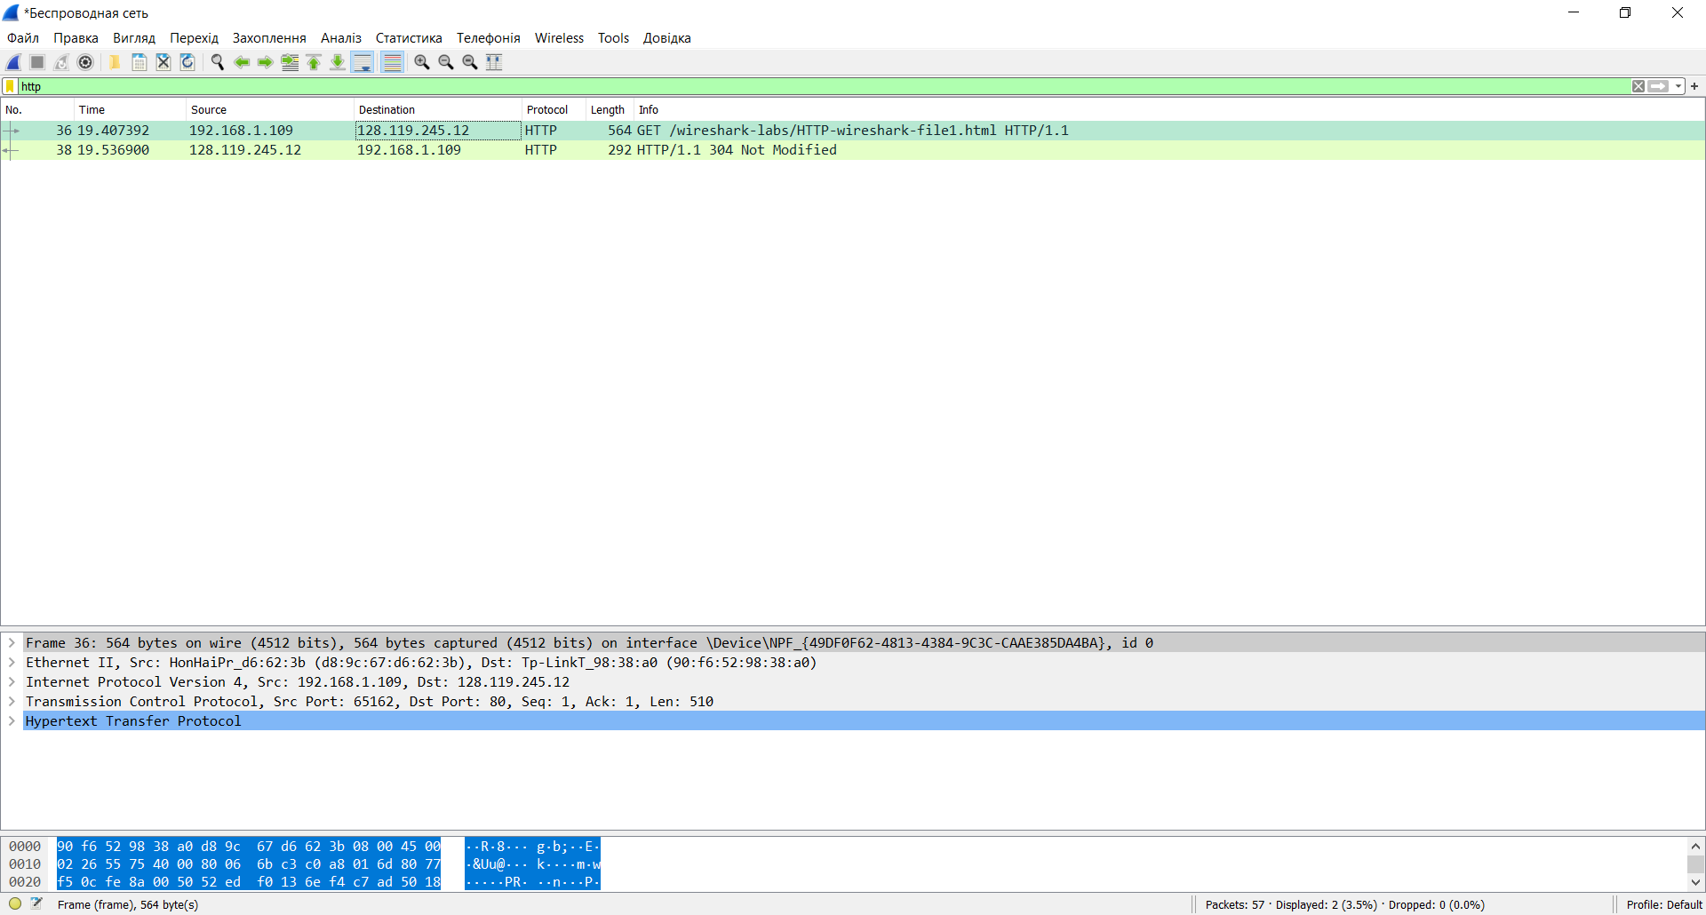

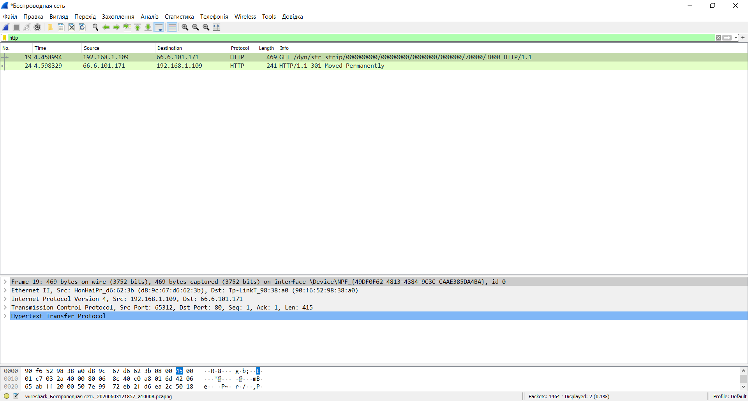

Контрольні запитання:

1. Яку версію протоколу HTTP використовує ваш браузер (1.0 чи 1.1)? Яку версію протоколу використовує сервер?

1.1, 4

2. Які мови (якщо вказано) браузер може прийняти від сервера?

3. Які IP-адреси вашого комп’ютера та цільового веб-сервера?

192.168.1.109, 128.119.245.12

4. Який статусний код сервер повернув у відповіді вашому браузеру?

HTTP/1.1 200 OK

5. Коли на сервері в останній раз був модифікований файл, який запитується

браузером?

6. Скільки байт контенту повертається сервером?

453 b.

7. Переглядаючи нерозібраний байтовий потік пакету, чи бачите ви деякі заголовки в потоці, які не відображаються у вікні деталей пакету? Якщо так, назвіть один з них.

Ні.

8. Перевірте вміст першого запиту HTTP GET від вашого браузера до сервера. Чи є в ньому заголовок IF-MODIFIED-SINCE?

Ні

9. Перевірте вміст першої відповіді сервера. Чи повернув сервер вміст файлу

безпосередньо у відповіді?

Ні

10. Перевірте вміст другого запиту HTTP GET. Чи є в ньому заголовок IF-MODIFIEDSINCE?

Якщо так, яке значення йому відповідає?

Ні

11. Який код та опис статусу другої відповіді сервера? Чи повернув сервер вміст файлу безпосередньо у відповіді?

HTTP/1.1 304 Not Modified. Ні.

12. Скільки повідомлень HTTP GET було відправлено вашим браузером?

Одне

13. Скільки пакетів TCP було необхідно для доставки одної відповіді HTTP-сервера?

Чотири

14. Який код та опис статусу був у відповіді сервера?

HTTP/1.1 301 Moved Permanently

15. Чи зустрічаються у даних пакетів-продовжень протоколу TCP стрічки з кодом та описом статусу відповіді, або ж якісь заголовки протоколу HTTP?

Hi

16. Скільки запитів HTTP GET було відправлено вашим браузером? Якими були цільові IP-адреси запитів?

Чотири. 128.119.245.12

17. Чи можете ви встановити, чи були ресурси отримані паралельно чи послідовно? Яким чином?

Можна подивитися на моменти часу, в який вони були отримані, і встановити, що вони отримані послідовно.